### למורה

## בדיקת השפעת האור על קצב הפוטוסינתזה,

## בתמיסת אצות שמכילות כלורופלאסטידות

**קשר לתכנית הלימודים**

**תחום תוכן:** מדעי החיים - ביולוגיה

**נושא מרכזי:** מערכות ותהליכים ביצורים חיים

**נושא משנה ב:** תפקידים של מערכות/ תהליכים ביצורים חיים: הזנה

**שכבת גיל:** ט'

**תחום מיומנויות למידה:** מיומנויות חקר – ביצוע ניסוי, עיבוד ממצאים והסקת מסקנות.

בפעילות זו התלמידים בודקים את השפעת האור על קצב הפוטוסינתזה ע"י מדידה של כמות החמצן שנפלט לתמיסה, ביחידות של מ"ג/ליטר. כידוע, במקביל לתהליך הפוטוסינתיזה מתרחש כל העת באצות כלורלה גם תהליך הנשימה.   
החשיבות של תמיסה מועשרת בפחמן דו-חמצני, על ידי הוספה של מלח סודיום ביקרבונט (NaHCO3), לתמיסה, הינה הגדלת כמות המגיבים בתהליך (הסובסטרט ) וכתגובה הגברת קצב תהליך הפוטוסינתזה. לפניכם נוסחה המתארת את תהליך הפוטוסינתזה:

**אנרגיית שמש**

6 CO2 + 12 H2O → C6H12O6 + 6O2↑ + 6H2O

**כלורופיל**

סובסטראט

תוצרי תגובה

פחמן דו- חמצני

מים

סוכר

חמצן

ניתן לרכוש אצות חד-תאיות לניסוי זה במרכז לפיתוח ותמיכה במעבדות בתי הספר, ביה"ס לחינוך, אוניברסיטת בר אילן. ראו את נוהל הזמנת החומרים בקטלוג של המרכז:

<http://cms.education.gov.il/NR/rdonlyres/B41876E8-49D7-4A33-AE32-79A38497777A/197252/Unnamed.pdf>

נוסיף כמות זהה של אצות כלורלה, לשני ארלנמאיירים שבהם 200 מ"ל תמיסה מימית של סודיום ביקרבונט. נערבב היטב ונמדוד תוך כדי ערבוב, במשך 30 דקות, את ריכוז החמצן בתמיסה. אחד מהארלנמיירים יהיה חשוף לאור והשני עטוף בנייר אלומיניום. שאר התנאים במערכת יהיו קבועים.

**תוצאות לדוגמה:**

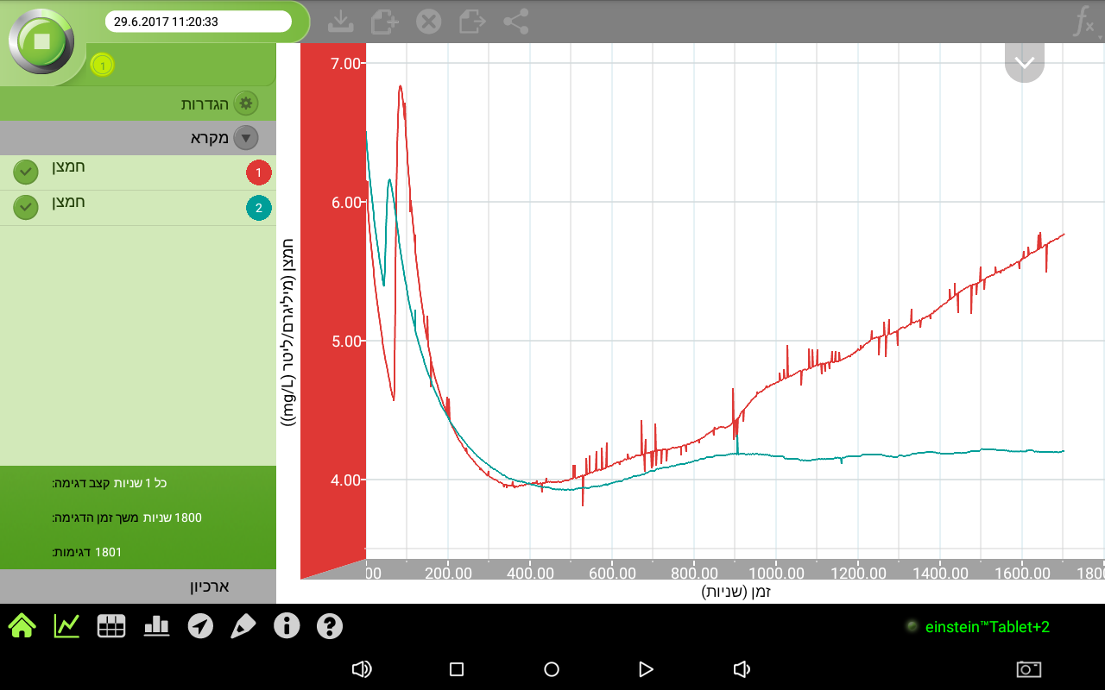

**הצגת התוצאות שנמדדו בניסוי בטקסט ובטבלה**

1. השלימו את הטבלה שכותרתה: השפעת עוצמת האור על קצב הפוטוסינתזה באצת כלורלה: טבלה לדוגמה:

| **ארלנמאייר** | **אצות כלורלה בתמיסת סודיום ביקרבונט** | **חיישן חמצן** | **חשיפה לאור** | **תוצאות המדידה (מ"ג/ליטר)** | |
| --- | --- | --- | --- | --- | --- |
| **ריכוז החמצן בדקה 8** | **ריכוז החמצן בדקה 30** |
| 1 | + | כניסה 1 | + | 4~ | 6~ |
| 2 | + | כניסה 2 | - | 4~ | 4~ |

1. הציגו מסקנה ונמקו.

**תשובה:**  
קצב הפוטוסינתזה תלוי בהארה. נימוק: ריכוז החמצן (אחד מתוצרי התהליך) עלה עם הזמן רק בסביבה המוארת.

1. בניסוי אחר, דומה לזה שביצעתם, הכניסו לכל ארלנמאייר כמות גדולה יותר של אצות כלורלה. כיצד עשויה להשפיע כמות האצות על כמות החמצן שנפלטה, בארלנמייר שנחשף לאור ללא כיסוי? נמקו.   
   **תשובה:**  
   כמוסבר בנוסחה:

**אנרגיית שמש**

6 CO2 + 12 H2O → C6H12O6 + 6O2↑ + 6H2O

**כלורופיל**

קצב הפוטוסינתזה תלוי גם בכמות הכלורופיל. לכן, אם כמות הכלורופיל גדולה יותר (בגלל שכמות האצות גדולה יותר) קצב הפוטוסינתזה יגבר, עד הישורת. בשלב מסוים ההגברה תפסק, כי במערכת הסגורה ייווצר חוסר סובטראט או תנאים לפעילות אנזימטית מוגברת יותר.

**תשובות למבדק:**

1. קבע לגבי כל אחד מחמשת ההיגדים אם הוא נכון/לא נכון.
2. האנרגיה המשמשת לתהליכי החיים היא אנרגיה כימית.   
   **נכון**/לא נכון
3. כל היצורים מסוגלים להשתמש באנרגית האור לבניית חומרים אורגניים.   
   נכון/**לא נכון**
4. צמחים מבצעים תהליכי פוטוסינתזה ביום ותהליכי נשימה רק בלילה.   
   נכון/**לא נכון**
5. הנשימה התאית בצמחים דומה לזו שבבעלי חיים.   
   **נכון**/לא נכון
6. בתהליך הנשימה התאית מופקת האנרגיה הזמינה לתהליכי החיים.   
   **נכון**/לא נכון
7. איזה גז נפלט מהצמח בתהליך הפוטוסינתזה?
8. **חמצן**
9. פחמן דו-חמצני
10. סוכר
11. מים
12. מהו חומר הצבע הירוק בעלה?
13. **כלורופיל**
14. גלוקוז
15. עמילן
16. המוגלובין
17. באיזה תהליך מייצר הצמח חומרים לבניית גופו?
18. נשימה
19. עיכול
20. **פוטוסינתזה**
21. דיות
22. מהיכן מקבלים הצמחים את חומרי הגלם המנוצלים לגידולם?
23. רק מן המים שבהם הושקו במשך תקופת גידולם ואנרגיה מהשמש.
24. **פחמן דו-חמצני מן האוויר, מים ומלחים מן הקרקע ואנרגיה מהשמש.**
25. רק מדשנים אורגניים ואי אורגניים המוספים לקרקע ואנרגיה מעמילן.
26. מחומרים המצויים בקרקע והנקלטים על-ידי השורשים ואנרגיה מגלוקוז.

מקורות נוספים:

* הפנייה למשימת הערכה חלופית בנושא פוטוסינתזה. - [למשימה](http://www.motnet.proj.ac.il/%D7%94%D7%A2%D7%A8%D7%9B%D7%94-%D7%97%D7%9C%D7%95%D7%A4%D7%99%D7%AA-%D7%91%D7%A0%D7%95%D7%A9%D7%90-%D7%A4%D7%95%D7%98%D7%95%D7%A1%D7%99%D7%A0%D7%AA%D7%96%D7%94/)
* הפנייה לפעילות שבה תלמיד מתבקש לארגן מושגי מפתח בנושא תהליך הפוטוסינתזה, במפת מושגים. [לפעילות](http://www.motnet.proj.ac.il/%D7%A4%D7%A2%D7%99%D7%9C%D7%95%D7%AA-%D7%A2%D7%9D-%D7%9E%D7%A4%D7%AA-%D7%9E%D7%95%D7%A9%D7%92%D7%99%D7%9D-%D7%91%D7%A0%D7%95%D7%A9%D7%90-%D7%A4%D7%95%D7%98%D7%95%D7%A1%D7%99%D7%A0%D7%AA%D7%96%D7%94/)